

**Машина Смита c верхним и нижним блоком**

**VictoryFit VF-С6003**

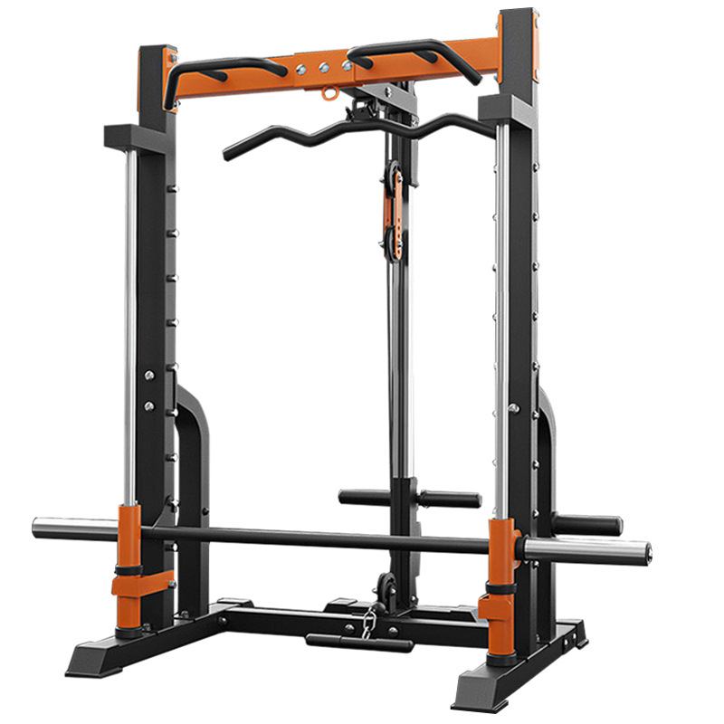

Руководство по эксплуатации

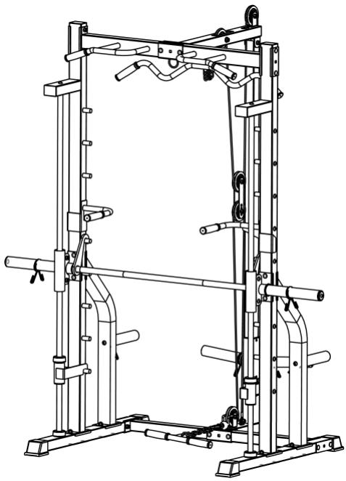

**ВАЖНО:** Перед сборкой изделия ознакомьтесь с Важными указаниями по технике безопасности и информацией по сборке в руководстве пользователя.

ВАЖНЫЕ УКАЗАНИЯ ПО ТЕХНИКЕ БЕЗОПАСНОСТИ

**МЕРЫ ПРЕДОСТОРОЖНОСТИ**

Этот тренажер создан для обеспечения оптимальной безопасности. Однако при работе с тренажерами необходимо соблюдать определенные меры предосторожности. Перед началом эксплуатации обязательно прочтите все руководство. Обратите внимание на следующие правила техники безопасности:

1. **Не допускайте к машине детей и домашних животных.** **Не оставляйте детей без присмотра в одном помещении с машиной Смита.**

2. Одновременно машиной должен пользоваться только один человек.

3. Если пользователь испытывает головокружение, тошноту, боль в груди или любые другие ненормальные симптомы, ему следует немедленно прекратить тренировку. НЕМЕДЛЕННО ПРОКОНСУЛЬТИРУЙТЕСЬ С ВРАЧОМ.

4. Расположите тренажер на чистой, ровной поверхности. Не используйте машину вблизи воды или на открытом воздухе;

5. Держите руки подальше от всех движущихся частей.

6. При занятиях спортом всегда надевайте соответствующую тренировочную одежду или обувь. Не носите свободную одежду, которая может зацепиться за машину. При использовании тренажера также необходима беговая или аэробная обувь.

7. Используйте эту машину только по назначению, как описано в данном руководстве. Не используйте навесные приспособления, не рекомендованные производителем.

8. Не располагайте острые предметы вокруг машины.

9. Люди с ограниченными возможностями не должны использовать машину без присутствия квалифицированного специалиста или врача.

10. Перед использованием машины всегда выполняйте упражнения на растяжку для разогрева.

11. Никогда не используйте машину в случае ее ненадлежащего функционирования.

